PORADNIKI METODYCZNE DLA NAUCZYCIELI – CZERWIEC 2018
Sposób na trudne dziecko : przyjazna terapia behawioralna / Artur Kołakowski, Agnieszka Pisula. - Sopot : Gdańskie Wydawnictwo Psychologiczne, 2018.  Jarosław WJ 57018  Co zrobić, gdy nasze dziecko na odmowę kupna zabawki reaguje wybuchem niepohamowanej złości? Lub gdy jest gotowe zrobić dosłownie wszytko, aby uniknąć odrabiania lekcji i sprzątania po sobie, a na nasze prośby i nalegania za każdym razem odpowiada: „Zaraz”? Jak postąpić ma nauczyciel, gdy uczniowie spóźniają się na lekcje, a kiedy już się na nich pojawią – rozmawiają, wysyłają SMS-y lub używają wulgarnego języka? Odpowiedzi na te oraz wiele innych pytań znajdziemy właśnie w tej książce. Autorzy, korzystając ze swego wieloletniego doświadczenia w pracy z dziećmi, przedstawiają Czytelnikowi proste, a zarazem skuteczne, metody poradzenia sobie  z trudnymi zachowaniami. | 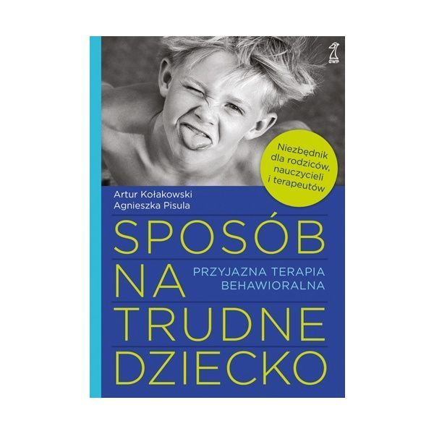
Dziecko afatyczne w szkole i przedszkolu : poradnik dla nauczycieli / red. Anna Paluch, Elżbieta Drewniak-Wołosz. - Gliwice : "Komlogo", 2017.
Przemyśl WP 112805
Specyficzne zaburzenie, dotyczące głównie rozwoju mowy
i sprawności językowej, o którym mowa w podręczniku, ma istotny wpływ na proces uczenia się dziecka. W różnym stopniu ujawnia się w toku rozwoju dziecka, towarzysząc mu zwykle przez całe życie. Wiedza o niedokształceniu mowy o typie afazji (specyficznym zaburzeniu języka) jest nie wystarczająco rozpowszechniona wśród rodziców i nauczycieli Ich rolą nie jest diagnozowanie, to pozostawiamy specjalistom. Natomiast to oni zwykle jako pierwsi zauważają trudności dziecka i w głównej mierze wspierają je.
Prezentowany poradnik jest próbą dialogu specjalistów
z nauczycielami i rodzicami. Autorki dążyły do stworzenia przejrzystego i czytelnego obrazu dzieci z niedokształceniem mowy
o typie afazji.
ADHD w szkole : jak pracować z dzieckiem z zespołem nadpobudliwości psychoruchowej / red. nauk. Marta Jerzak, Artur Kołakowski. - Sopot : Gdańskie Wydawnictwo Psychologiczne, 2015.  Przemyśl WP 107968  ADHD w szkole łączy cechy kompleksowego podręcznika  i skutecznego poradnika. Autorzy prezentują aktualne informacje na temat zespołu nadpobudliwości psychoruchowej, jego typowe objawy oraz cechy odróżniające go od innych zaburzeń. W przejrzysty sposób oddzielają fakty od mitów i podpowiadają, jakie kroki należy podjąć. Omawiają kwestie dotyczące akceptacji osoby z ADHD, funkcjonowania dzieci z tym zespołem w domu dziecka czy rolę szkolnego asystenta ucznia. Opisują wiele strategii pracy  z dziećmi z ADHD, najpopularniejsze i najskuteczniejsze metody  i narzędzia terapeutyczne oraz kryteria diagnostyczne. Proponują także program szkoleniowy dla nauczycieli, który z pewnością – podobnie jak wszystkie zawarte w książce rady i wskazówki – pomoże im osiągać coraz lepsze rezultaty w pracy z uczniami  z ADHD. | 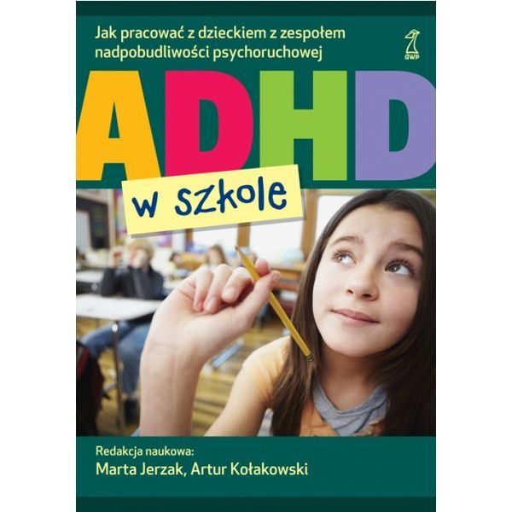
Bezpieczeństwo na lekcjach wychowania fizycznego czyli jak skutecznie unikać wypadków : poradnik dla nauczyciela wychowania fizycznego / Małgorzata Ostrowska. - Toruń : Adam Marszałek, cop. 2008.  Przemyśl WP 99141  Według autorki, tylko profilaktyka oparta na wiedzy teoretycznej  i umiejętnościach praktycznych wszystkich podmiotów odpowiedzialnych za proces kształcenia i wychowania może stanowić skuteczne narzędzia zapobiegające wypadkom. Tylko wtedy oddziaływanie pedagogiczne bliskie jest profilaktyce, kiedy wzrasta rola wychowawcy, jego odpowiedzialność za tworzenie sytuacji, które wspierają rozwój uczniów, oraz ograniczają i likwidują czynniki niekorzystne dla zdrowia i życia dziecka. Wypadku nie można przewidzieć, ale można wpływać na zachowanie uczniów, zapewniając im możliwie bezpieczny i zdrowy rozwój. | 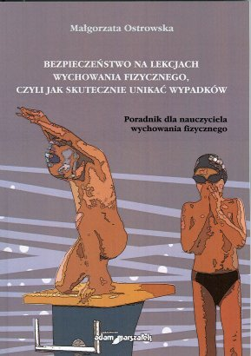
Drama w nauczaniu języka polskiego / Eugeniusz Szymik. - Kraków : "Impuls", 2011.  Przemyśl WP 104085  Zaproponowane scenariusze dostarczą nauczycielom edukacji wczesnoszkolnej, polonistom oraz studentom filologii polskiej  i niektórych kierunków pedagogicznych inspirujących przykładów lekcji literackich i językowych, w trakcie których nauczyciel  i uczniowie wykorzystują różne techniki dramowe. Zostały one skonstruowane tak, by mogły dać okazję do zaangażowania emocjonalnego uczniów, ale także pobudzić ich aktywność. | 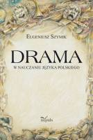
Na podstawie recenzji wydawców przygotowała Lilianna Żywutska

